ASSUNTO :. SOLICITO AO EXMO SENHOR PREFEITO MUNICIPAL CARLOS NELSON BUENO, PARA QUE JUNTO AO DEPARTAMENTO COMPETENTE PROVIDENCIE A LIMPEZA DE TERRENOS NA RUA JANETE CLAIR, DO BAIRRO LINDA CHAIB.
DESPACHO:

SALA DAS SESSÕES ____/____/____

PRESIDENTE DA MESA

INDICAÇÃO Nº DE 2011

SENHOR PRESIDENTE,
SENHORES VEREADORES,

Indico ao Exmo Senhor Prefeito Municipal Carlos Nelson Bueno, para que junto ao Departamento competente, proceda a limpeza de terrenos na Rua Janete Clair, do Bairro Linda Chaib, próximo ao número 569.

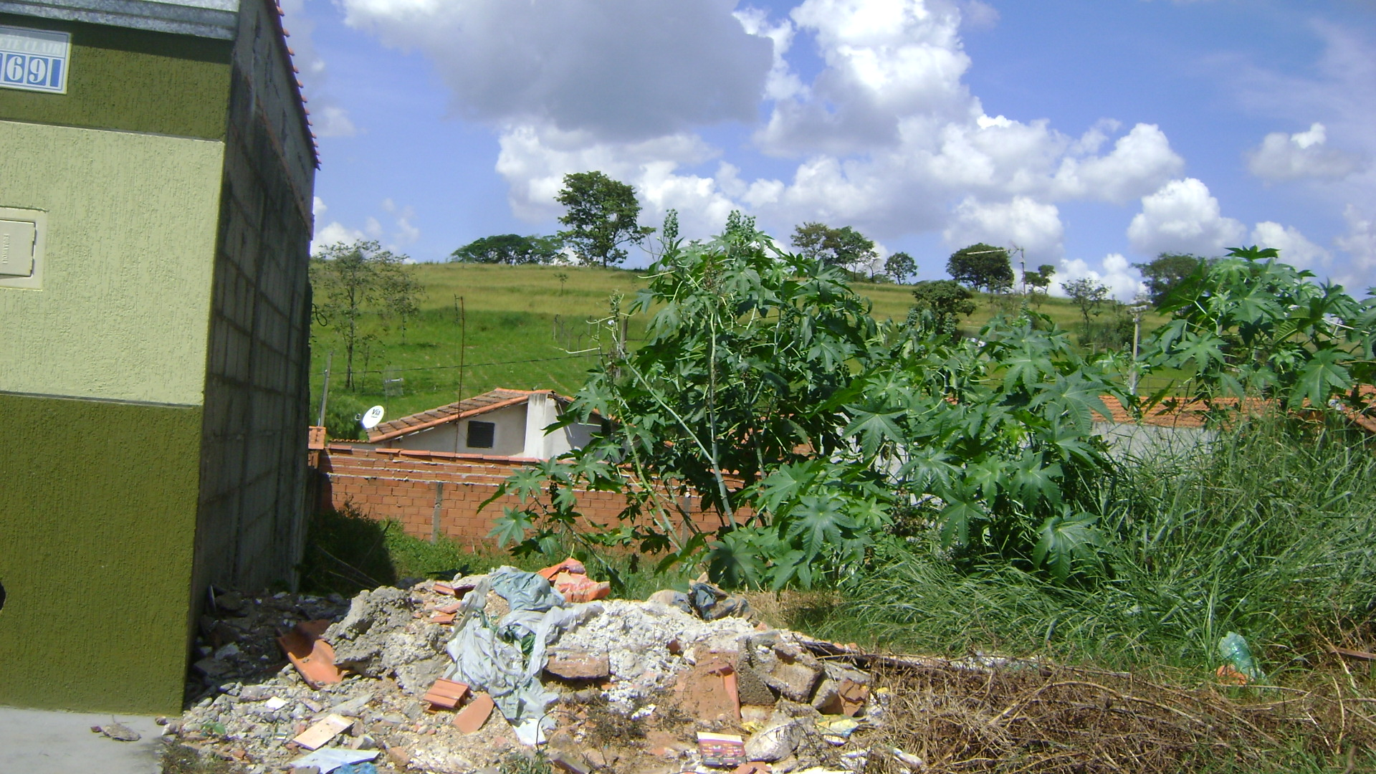

SALA DAS SESSÕES “VEREADOR SANTO RÓTOLLI”, EM 31 DE MARÇO 2011.

VEREADOR LUÍS ROBERTO TAVARES

